Próxima publicación: 19 de abril

ENCUESTA NACIONAL DE SEGURIDAD PÚBLICA URBANA
CUARTO TRIMESTRE DE 2021
La Encuesta Nacional de Seguridad Pública Urbana (ENSU) da a conocer la percepción de la población sobre la seguridad pública.
En diciembre de 2021, 65.8% de la población de 18 años y más consideró que es inseguro vivir en su ciudad. Este porcentaje representa un cambio estadísticamente significativo con relación a los porcentajes registrados en diciembre de 2020 y septiembre de 2021, que fueron de 68.1 y 64.5%, respectivamente. En esta edición, 16 ciudades tuvieron cambios estadísticamente significativos frente a septiembre de 2021: 10 tuvieron reducciones y 6 incrementaron.
Durante diciembre de 2021, 70.3% de las mujeres tuvo una percepción de inseguridad, mientras que 60.2% de los hombres lo percibió así.
Las ciudades con mayor porcentaje de personas de 18 años y más que consideraron que vivir en su ciudad es inseguro fueron: Fresnillo, Ciudad Obregón, Naucalpan de Juárez, Zacatecas, Irapuato y Uruapan con 96.8, 95, 92.1, 89.4, 89 y 86%, respectivamente.
Por otro lado, las ciudades con menor percepción de inseguridad fueron: San Pedro Garza García, Los Cabos, San Nicolás de los Garza, Piedras Negras, Tampico y Puerto Vallarta con 16.2, 20.2, 24.6, 24.8, 25.3 y 26.6%, en ese orden.

PERCEPCIÓN SOCIAL SOBRE INSEGURIDAD PÚBLICA
A NIVEL NACIONAL SEGÚN SEXO
(Porcentaje)

Nota: a) Porcentaje de la población de 18 años y más residente en las ciudades de interés que considera que vivir actualmente en su ciudad es inseguro.
Excluye la opción de respuesta “No sabe o no responde”.
b) Debido a la emergencia sanitaria generada por el virus SARS-CoV2, fue cancelado el levantamiento correspondiente al segundo trimestre de 2020, cuyos resultados serían publicados el 15 de julio de 2020.
Fuente: INEGI. Encuesta Nacional de Seguridad Pública Urbana (ENSU).

PERCEPCIÓN SOCIAL SOBRE INSEGURIDAD PÚBLICA  POR CIUDAD DE INTERÉS |  |  |  |  |  | Ciudades y demarcaciones  A la baja 10  Al alza 6  Sin cambio 74
Ciudad | Porcentaje |  |  |  | Ciudad | Porcentaje
 | Septiembre  2021 | Diciembre  2021 |  |  |  | Septiembre  2021 | Diciembre  2021
Nacional | 64.5 | 65.8 | *
Aguascalientes, Ags. | 43.5 | 45.8 |  |  | Puerto Vallarta, Jal. | 31.5 | 26.6
Mexicali, B.C. | 72.9 | 69.5 |  |  | Toluca, Edo. Mex. | 75.1 | 81.7
Tijuana, B.C. | 78.1 | 76.4 |  |  | Ecatepec, Edo. Mex. | 85.1 | 84.3
La Paz, B.C.S. | 27.3 | 32.0 |  |  | Ciudad Nezahualcóyotl, Edo. Mex. | 69.4 | 75.2
Los Cabos, B.C.S. ¹ | 22.2 | 20.2 |  |  | Naucalpan de Juárez, Edo. Mex. | 88.3 | 92.1
Campeche, Camp. | 38.2 | 39.5 |  |  | Tlalnepantla de Baz, Edo. Mex. | 85.1 | 81.1
Ciudad del Carmen, Camp. | 78.1 | 63.8 | * |  | Cuautitlán Izcalli, Edo. Mex. | 79.0 | 79.8
Saltillo, Coah. | 29.5 | 28.5 |  |  | Atizapán de Zaragoza, Edo. Mex. | 69.0 | 75.0
La Laguna, Coah.-Dgo. ² | 41.8 | 46.4 |  |  | Chimalhuacán, Edo. Mex. | 72.4 | 83.4 | *
Piedras Negras, Coah. | 36.3 | 24.8 | * |  | Morelia, Mich. | 68.0 | 73.7
Colima, Col. | 67.4 | 66.5 |  |  | Uruapan, Mich. | 81.6 | 86.0
Manzanillo, Col. | 67.0 | 65.4 |  |  | Lázaro Cárdenas, Mich. | 54.3 | 48.5
Tuxtla Gutiérrez, Chis. | 76.6 | 76.0 |  |  | Cuernavaca, Mor. | 80.4 | 85.6
Tapachula, Chis. | 76.4 | 78.7 |  |  | Tepic, Nay. | 36.7 | 37.4
Chihuahua, Chih. | 55.7 | 60.9 |  |  | Monterrey, N.L. | 64.1 | 69.1
Ciudad Juárez, Chih. | 59.9 | 73.3 | * |  | San Pedro Garza García, N.L. | 14.5 | 16.2
Gustavo A. Madero, CDMX | 74.2 | 68.1 |  |  | Apodaca, N.L. | 33.2 | 37.6
Iztacalco, CDMX | 70.9 | 73.5 |  |  | Guadalupe, N.L. | 49.6 | 52.4
Venustiano Carranza, CDMX | 61.2 | 60.3 |  |  | General Escobedo, N.L. | 51.5 | 44.0 | *
Benito Juárez, CDMX | 21.8 | 27.5 |  |  | San Nicolás de los Garza, N.L. | 28.6 | 24.6
Coyoacán, CDMX | 53.0 | 42.7 | * |  | Santa Catarina, N.L. | 33.7 | 33.5
La Magdalena Contreras, CDMX | 72.6 | 69.6 |  |  | Oaxaca, Oax. | 70.5 | 71.4
Tlalpan, CDMX | 65.6 | 72.5 |  |  | Puebla, Pue. | 68.8 | 81.9 | *
Iztapalapa, CDMX | 78.2 | 76.4 |  |  | Querétaro, Qro. | 44.8 | 39.7
Milpa Alta, CDMX | 55.4 | 53.8 |  |  | Cancún, Q. Roo | 84.7 | 85.5
Tláhuac, CDMX | 78.1 | 65.9 | * |  | Chetumal, Q. Roo | 66.3 | 69.0
Xochimilco, CDMX | 75.2 | 81.0 |  |  | San Luis Potosí, S.L.P. | 76.8 | 81.3
Álvaro Obregón, CDMX | 72.5 | 74.2 |  |  | Culiacán, Sin. | 61.9 | 56.3
Azcapotzalco, CDMX | 70.5 | 77.4 |  |  | Mazatlán, Sin. | 51.7 | 46.1
Cuajimalpa de Morelos, CDMX | 38.5 | 39.0 |  |  | Los Mochis, Sin. | 38.3 | 28.9 | *
Cuauhtémoc, CDMX | 63.0 | 61.1 |  |  | Hermosillo, Son. | 66.8 | 59.5 | *
Miguel Hidalgo, CDMX | 62.2 | 75.6 | * |  | Nogales, Son. | 52.1 | 55.3
Durango, Dgo. | 43.3 | 43.6 |  |  | Ciudad Obregón, Son. | 92.5 | 95.0
León, Gto. | 79.6 | 75.0 |  |  | Villahermosa, Tab. | 80.3 | 82.5
Guanajuato, Gto. | 67.8 | 67.1 |  |  | Tampico, Tamps. | 32.6 | 25.3
Irapuato, Gto. | 91.7 | 89.0 |  |  | Reynosa, Tamps. | 77.3 | 75.1
Acapulco, Gro. | 72.4 | 76.6 |  |  | Nuevo Laredo, Tamps. | 71.8 | 70.4
Chilpancingo, Gro. | 75.7 | 76.5 |  |  | Ciudad Victoria, Tamps. | 65.1 | 55.9 | *
Ixtapa-Zihuatanejo, Gro. | 55.9 | 61.3 |  |  | Tlaxcala, Tlax. | 41.9 | 49.1
Pachuca, Hgo. | 50.0 | 49.3 |  |  | Veracruz, Ver. | 50.1 | 62.9 | *
Guadalajara, Jal. | 83.2 | 81.7 |  |  | Coatzacoalcos, Ver. | 89.0 | 85.6
Tonalá, Jal. | 78.8 | 80.1 |  |  | Xalapa, Ver. | 71.6 | 58.8 | *
Tlajomulco de Zúñiga, Jal. | 65.0 | 72.3 |  |  | Mérida, Yuc. | 35.4 | 27.9 | *
San Pedro Tlaquepaque, Jal. | 66.0 | 74.3 |  |  | Zacatecas, Zac. | 86.1 | 89.4
Zapopan, Jal. | 49.4 | 60.8 | * |  | Fresnillo, Zac. | 94.3 | 96.8
Notas: Porcentaje de la población de 18 años y más residente en las ciudades de interés que considera que vivir actualmente en su ciudad es inseguro. Excluye la opción de respuesta “No sabe o no responde”.
¹ Incluye las localidades urbanas de San José del Cabo y Cabo San Lucas.
² Incluye los municipios de Matamoros, Coah; Torreón, Coah; Gómez Palacio, Dgo; y Lerdo, Dgo.
* En estos casos sí hubo un cambio estadísticamente significativo respecto a septiembre de 2021.
Fuente: INEGI. Encuesta Nacional de Seguridad Pública Urbana (ENSU).

Durante el segundo semestre de 2021 y a nivel nacional, 25.2% de los hogares tuvo al menos una víctima de robo y/o extorsión. Las ciudades con mayor porcentaje de hogares con al menos una víctima fueron: Gustavo A. Madero, Chimalhuacán, Tláhuac, Irapuato y Venustiano Carranza con 48.6, 42, 41.7, 40.3 y 38.4%, respectivamente.
En cuanto a víctimas de actos de corrupción por parte de autoridades de seguridad pública, de julio a diciembre de 2021 se estima que 11.3% de la población de 18 años y más tuvo contacto con alguna autoridad de seguridad pública. De estas personas 46.6% declararon haber sufrido un acto de corrupción por parte de las autoridades.
En esta edición se proporciona información estadística sobre víctimas de acoso personal y violencia sexual. Se estima que, durante el segundo semestre de 2021, 13.5% de la población de 18 años y más fue víctima de acoso personal y/o violencia sexual. En el caso de las mujeres este porcentaje fue de 20%, mientras que en hombres fue de 5.5 por ciento.
La ENSU identifica la frecuencia de salida de su vivienda, ya sea por cuestiones laborales, escolares, de salud, para realizar compras, etcétera. Durante el cuarto trimestre de 2021, 59.4% de la población de 18 años y más en zonas urbanas, salió diariamente de su vivienda y, de éstos, 65.5% tuvo sensación de inseguridad.

Para consultas de medios de comunicación, contactar a: comunicacionsocial@inegi.org.mx
o llamar al teléfono (55) 52-78-10-00, exts. 1134, 1260 y 1241.

Dirección de Atención a Medios/ Dirección General Adjunta de Comunicación.

ANEXO
NOTA TÉCNICA
ENCUESTA NACIONAL DE SEGURIDAD PÚBLICA URBANA
CUARTO TRIMESTRE DE 2021
Con el fin de proporcionar una medición periódica, amplia, integral y oportuna de seguridad pública en el país, el Instituto Nacional de Estadística y Geografía diseñó la Encuesta Nacional de Seguridad Pública Urbana (ENSU), la cual cuenta con una periodicidad trimestral. En ésta se incluyen los siguientes conceptos relevantes:
- Sensación de inseguridad por temor al delito (percepción),
- Expectativa social sobre la tendencia del delito (percepción),
- Atestiguación de conductas delictivas o antisociales (conocimiento),
- Cambio de rutinas por temor a ser víctima del delito (experiencias),
- Percepción del desempeño de las policías preventiva municipal, estatal, Guardia Nacional, Ejército y Marina como autoridades de seguridad pública (percepción),
- Conflictos y conductas antisociales (experiencias), y
- Desempeño gubernamental (percepción).
Trimestre IV (diciembre de 2021)
- Hogares víctima o con algún integrante víctima (experiencias),
- Personas víctima de actos de corrupción por autoridades de seguridad pública (experiencias),
- Acoso personal y violencia sexual (experiencias), y
- Frecuencia de movilidad (experiencias).
Los levantamientos de la encuesta se han realizado desde 2013, siendo los primeros en septiembre y diciembre de ese año. Debido a la contingencia sanitaria causada por el virus SARS-CoV2 no fue posible llevar a cabo el levantamiento correspondiente al segundo trimestre de 2020, que abarcaría el periodo de abril-junio.
En 2021 se realizaron cuatro levantamientos: marzo, junio, septiembre y diciembre. Los resultados obtenidos del cuarto levantamiento se presentan a continuación.

Sensación de inseguridad por temor al delito (percepción)
En diciembre de 2021, 65.8% de la población de 18 años y más residente en 75 ciudades de interés consideró que es inseguro vivir en su ciudad. Ello representa un cambio estadísticamente significativo respecto a diciembre de 2020 y a septiembre de 2021, en donde esta percepción fue de 68.1 y 64.5%, en ese orden. Al respecto, 16 ciudades tuvieron cambios estadísticamente significativos frente a septiembre de 2021, 10 tuvieron reducciones y 6 incrementaron. Es importante señalar que las comparaciones contra diciembre de 2020 deben ser tomadas con reserva, dado que se aumentó el número de ciudades contempladas en la muestra a partir de septiembre pasado. Este incremento en la muestra permitió obtener estimaciones más representativas al incluir una mayor cobertura de las principales concentraciones urbanas del país.
En diciembre de 2021, 70.3% de las mujeres tuvo una percepción de inseguridad, mientras que 60.2% de los hombres lo percibió así.
Gráfica 1
PERCEPCIÓN SOCIAL SOBRE INSEGURIDAD PÚBLICA
A NIVEL NACIONAL SEGÚN SEXO
(Porcentaje)

Nota: a) Porcentaje de la población de 18 años y más residente en las ciudades de interés que considera que vivir actualmente en su ciudad es inseguro.
Excluye la opción de respuesta “No sabe o no responde”.
b) Debido a la emergencia sanitaria generada por el virus SARS-CoV2, fue cancelado el levantamiento correspondiente al segundo trimestre de 2020, cuyos resultados serían publicados el 15 de julio de 2020.
Fuente: INEGI. Encuesta Nacional de Seguridad Pública Urbana (ENSU).
A partir de 2016 se han generado estimaciones representativas por ciudad. En diciembre de 2021, las ciudades con mayor porcentaje de personas de 18 años y más que consideraron que vivir en su ciudad es inseguro fueron: Fresnillo, Ciudad Obregón, Naucalpan de Juárez, Zacatecas, Irapuato y Uruapan con 96.8, 95, 92.1, 89.4, 89 y 86%, respectivamente.
En contraste, las ciudades donde la percepción de inseguridad es menor fueron: San Pedro Garza García, Los Cabos, San Nicolás de los Garza, Piedras Negras, Tampico y Puerto Vallarta con 16.2, 20.2, 24.6, 24.8, 25.3 y 26.6%, en ese orden.

Cuadro 1  PERCEPCIÓN SOCIAL SOBRE INSEGURIDAD PÚBLICA  POR CIUDAD DE INTERÉS |  |  |  |  |  | Ciudades y demarcaciones  A la baja 10  Al alza 6  Sin cambio 74
Ciudad | Porcentaje |  |  |  | Ciudad | Porcentaje
 | Septiembre  2021 | Diciembre  2021 |  |  |  | Septiembre  2021 | Diciembre  2021
Nacional | 64.5 | 65.8 | *
Aguascalientes, Ags. | 43.5 | 45.8 |  |  | Puerto Vallarta, Jal. | 31.5 | 26.6
Mexicali, B.C. | 72.9 | 69.5 |  |  | Toluca, Edo. Mex. | 75.1 | 81.7
Tijuana, B.C. | 78.1 | 76.4 |  |  | Ecatepec, Edo. Mex. | 85.1 | 84.3
La Paz, B.C.S. | 27.3 | 32.0 |  |  | Ciudad Nezahualcóyotl, Edo. Mex. | 69.4 | 75.2
Los Cabos, B.C.S. ¹ | 22.2 | 20.2 |  |  | Naucalpan de Juárez, Edo. Mex. | 88.3 | 92.1
Campeche, Camp. | 38.2 | 39.5 |  |  | Tlalnepantla de Baz, Edo. Mex. | 85.1 | 81.1
Ciudad del Carmen, Camp. | 78.1 | 63.8 | * |  | Cuautitlán Izcalli, Edo. Mex. | 79.0 | 79.8
Saltillo, Coah. | 29.5 | 28.5 |  |  | Atizapán de Zaragoza, Edo. Mex. | 69.0 | 75.0
La Laguna, Coah.-Dgo. ² | 41.8 | 46.4 |  |  | Chimalhuacán, Edo. Mex. | 72.4 | 83.4 | *
Piedras Negras, Coah. | 36.3 | 24.8 | * |  | Morelia, Mich. | 68.0 | 73.7
Colima, Col. | 67.4 | 66.5 |  |  | Uruapan, Mich. | 81.6 | 86.0
Manzanillo, Col. | 67.0 | 65.4 |  |  | Lázaro Cárdenas, Mich. | 54.3 | 48.5
Tuxtla Gutiérrez, Chis. | 76.6 | 76.0 |  |  | Cuernavaca, Mor. | 80.4 | 85.6
Tapachula, Chis. | 76.4 | 78.7 |  |  | Tepic, Nay. | 36.7 | 37.4
Chihuahua, Chih. | 55.7 | 60.9 |  |  | Monterrey, N.L. | 64.1 | 69.1
Ciudad Juárez, Chih. | 59.9 | 73.3 | * |  | San Pedro Garza García, N.L. | 14.5 | 16.2
Gustavo A. Madero, CDMX | 74.2 | 68.1 |  |  | Apodaca, N.L. | 33.2 | 37.6
Iztacalco, CDMX | 70.9 | 73.5 |  |  | Guadalupe, N.L. | 49.6 | 52.4
Venustiano Carranza, CDMX | 61.2 | 60.3 |  |  | General Escobedo, N.L. | 51.5 | 44.0 | *
Benito Juárez, CDMX | 21.8 | 27.5 |  |  | San Nicolás de los Garza, N.L. | 28.6 | 24.6
Coyoacán, CDMX | 53.0 | 42.7 | * |  | Santa Catarina, N.L. | 33.7 | 33.5
La Magdalena Contreras, CDMX | 72.6 | 69.6 |  |  | Oaxaca, Oax. | 70.5 | 71.4
Tlalpan, CDMX | 65.6 | 72.5 |  |  | Puebla, Pue. | 68.8 | 81.9 | *
Iztapalapa, CDMX | 78.2 | 76.4 |  |  | Querétaro, Qro. | 44.8 | 39.7
Milpa Alta, CDMX | 55.4 | 53.8 |  |  | Cancún, Q. Roo | 84.7 | 85.5
Tláhuac, CDMX | 78.1 | 65.9 | * |  | Chetumal, Q. Roo | 66.3 | 69.0
Xochimilco, CDMX | 75.2 | 81.0 |  |  | San Luis Potosí, S.L.P. | 76.8 | 81.3
Álvaro Obregón, CDMX | 72.5 | 74.2 |  |  | Culiacán, Sin. | 61.9 | 56.3
Azcapotzalco, CDMX | 70.5 | 77.4 |  |  | Mazatlán, Sin. | 51.7 | 46.1
Cuajimalpa de Morelos, CDMX | 38.5 | 39.0 |  |  | Los Mochis, Sin. | 38.3 | 28.9 | *
Cuauhtémoc, CDMX | 63.0 | 61.1 |  |  | Hermosillo, Son. | 66.8 | 59.5 | *
Miguel Hidalgo, CDMX | 62.2 | 75.6 | * |  | Nogales, Son. | 52.1 | 55.3
Durango, Dgo. | 43.3 | 43.6 |  |  | Ciudad Obregón, Son. | 92.5 | 95.0
León, Gto. | 79.6 | 75.0 |  |  | Villahermosa, Tab. | 80.3 | 82.5
Guanajuato, Gto. | 67.8 | 67.1 |  |  | Tampico, Tamps. | 32.6 | 25.3
Irapuato, Gto. | 91.7 | 89.0 |  |  | Reynosa, Tamps. | 77.3 | 75.1
Acapulco, Gro. | 72.4 | 76.6 |  |  | Nuevo Laredo, Tamps. | 71.8 | 70.4
Chilpancingo, Gro. | 75.7 | 76.5 |  |  | Ciudad Victoria, Tamps. | 65.1 | 55.9 | *
Ixtapa-Zihuatanejo, Gro. | 55.9 | 61.3 |  |  | Tlaxcala, Tlax. | 41.9 | 49.1
Pachuca, Hgo. | 50.0 | 49.3 |  |  | Veracruz, Ver. | 50.1 | 62.9 | *
Guadalajara, Jal. | 83.2 | 81.7 |  |  | Coatzacoalcos, Ver. | 89.0 | 85.6
Tonalá, Jal. | 78.8 | 80.1 |  |  | Xalapa, Ver. | 71.6 | 58.8 | *
Tlajomulco de Zúñiga, Jal. | 65.0 | 72.3 |  |  | Mérida, Yuc. | 35.4 | 27.9 | *
San Pedro Tlaquepaque, Jal. | 66.0 | 74.3 |  |  | Zacatecas, Zac. | 86.1 | 89.4
Zapopan, Jal. | 49.4 | 60.8 | * |  | Fresnillo, Zac. | 94.3 | 96.8
Notas: Porcentaje de la población de 18 años y más residente en las ciudades de interés que considera que vivir actualmente en su ciudad es inseguro. Excluye la opción de respuesta “No sabe o no responde”.
¹ Incluye las localidades urbanas de San José del Cabo y Cabo San Lucas.
² Incluye los municipios de Matamoros, Coah; Torreón, Coah; Gómez Palacio, Dgo; y Lerdo, Dgo.
* En estos casos sí hubo un cambio estadísticamente significativo respecto a septiembre de 2021.
Fuente: INEGI. Encuesta Nacional de Seguridad Pública Urbana (ENSU).
Cuadro 2  PERCEPCIÓN SOCIAL SOBRE INSEGURIDAD PÚBLICA  POR CIUDAD DE INTERÉS |  |  |  |  |  | Ciudades y demarcaciones  A la baja 14  Al alza 4  Sin cambio 72
Ciudad | Porcentaje |  |  |  | Ciudad | Porcentaje
 | Diciembre 2020 | Diciembre  2021 |  |  |  | Diciembre 2020 | Diciembre  2021
Nacional | 68.1 | 65.8 | *
Aguascalientes, Ags. | 48.2 | 45.8 |  |  | Puerto Vallarta, Jal. | 33.7 | 26.6
Mexicali, B.C. | 63.0 | 69.5 |  |  | Toluca, Edo. Mex. | 79.5 | 81.7
Tijuana, B.C. | 82.4 | 76.4 |  |  | Ecatepec, Edo. Mex. | 89.9 | 84.3
La Paz, B.C.S. | 31.8 | 32.0 |  |  | Ciudad Nezahualcóyotl, Edo. Mex. | 68.2 | 75.2
Los Cabos, B.C.S. ¹ | 17.3 | 20.2 |  |  | Naucalpan de Juárez, Edo. Mex. | 84.5 | 92.1 | *
Campeche, Camp. | 39.9 | 39.5 |  |  | Tlalnepantla de Baz, Edo. Mex. | 84.8 | 81.1
Ciudad del Carmen, Camp. | 64.7 | 63.8 |  |  | Cuautitlán Izcalli, Edo. Mex. | 78.1 | 79.8
Saltillo, Coah. | 30.9 | 28.5 |  |  | Atizapán de Zaragoza, Edo. Mex. | 71.2 | 75.0
La Laguna, Coah.-Dgo. ² | 51.9 | 46.4 |  |  | Chimalhuacán, Edo. Mex. | 72.6 | 83.4 | *
Piedras Negras, Coah. | 42.6 | 24.8 | * |  | Morelia, Mich. | 72.7 | 73.7
Colima, Col. | 71.8 | 66.5 |  |  | Uruapan, Mich. | 84.5 | 86.0
Manzanillo, Col. | 63.0 | 65.4 |  |  | Lázaro Cárdenas, Mich. | 60.0 | 48.5 | *
Tuxtla Gutiérrez, Chis. | 72.2 | 76.0 |  |  | Cuernavaca, Mor. | 87.7 | 85.6
Tapachula, Chis. | 79.0 | 78.7 |  |  | Tepic, Nay. | 43.1 | 37.4
Chihuahua, Chih. | 60.7 | 60.9 |  |  | Monterrey, N.L. | 72.9 | 69.1
Ciudad Juárez, Chih. | 73.7 | 73.3 |  |  | San Pedro Garza García, N.L. | 11.7 | 16.2
Gustavo A. Madero, CDMX | 71.0 | 68.1 |  |  | Apodaca, N.L. | 47.4 | 37.6 | *
Iztacalco, CDMX | 75.6 | 73.5 |  |  | Guadalupe, N.L. | 48.7 | 52.4
Venustiano Carranza, CDMX | 69.2 | 60.3 |  |  | General Escobedo, N.L. | 39.9 | 44.0
Benito Juárez, CDMX | 35.3 | 27.5 |  |  | San Nicolás de los Garza, N.L. | 31.8 | 24.6
Coyoacán, CDMX | 59.2 | 42.7 | * |  | Santa Catarina, N.L. | 45.5 | 33.5 | *
La Magdalena Contreras, CDMX | 67.0 | 69.6 |  |  | Oaxaca, Oax. | 71.2 | 71.4
Tlalpan, CDMX | 74.1 | 72.5 |  |  | Puebla, Pue. | 82.2 | 81.9
Iztapalapa, CDMX | 82.8 | 76.4 |  |  | Querétaro, Qro. | 48.3 | 39.7
Milpa Alta, CDMX | 53.2 | 53.8 |  |  | Cancún, Q. Roo | 88.1 | 85.5
Tláhuac, CDMX | 78.0 | 65.9 | * |  | Chetumal, Q. Roo | ND | 69.0
Xochimilco, CDMX | 73.7 | 81.0 | * |  | San Luis Potosí, S.L.P. | 87.0 | 81.3
Álvaro Obregón, CDMX | 84.7 | 74.2 | * |  | Culiacán, Sin. | 64.5 | 56.3
Azcapotzalco, CDMX | 73.0 | 77.4 |  |  | Mazatlán, Sin. | 50.0 | 46.1
Cuajimalpa de Morelos, CDMX | 36.4 | 39.0 |  |  | Los Mochis, Sin. | 39.8 | 28.9 | *
Cuauhtémoc, CDMX | 70.3 | 61.1 | * |  | Hermosillo, Son. | 68.3 | 59.5 | *
Miguel Hidalgo, CDMX | 68.8 | 75.6 |  |  | Nogales, Son. | 61.8 | 55.3
Durango, Dgo. | 43.1 | 43.6 |  |  | Ciudad Obregón, Son. | ND | 95.0
León, Gto. | 84.0 | 75.0 | * |  | Villahermosa, Tab. | 86.8 | 82.5
Guanajuato, Gto. | 75.8 | 67.1 | * |  | Tampico, Tamps. | 37.0 | 25.3 | *
Irapuato, Gto. | ND | 89.0 |  |  | Reynosa, Tamps. | 77.9 | 75.1
Acapulco, Gro. | 77.9 | 76.6 |  |  | Nuevo Laredo, Tamps. | 58.8 | 70.4 | *
Chilpancingo, Gro. | 77.9 | 76.5 |  |  | Ciudad Victoria, Tamps. | ND | 55.9
Ixtapa-Zihuatanejo, Gro. | 72.1 | 61.3 | * |  | Tlaxcala, Tlax. | 46.0 | 49.1
Pachuca, Hgo. | 52.8 | 49.3 |  |  | Veracruz, Ver. | 62.6 | 62.9
Guadalajara, Jal. | 86.2 | 81.7 |  |  | Coatzacoalcos, Ver. | 88.9 | 85.6
Tonalá, Jal. | 77.6 | 80.1 |  |  | Xalapa, Ver. | ND | 58.8
Tlajomulco de Zúñiga, Jal. | 65.6 | 72.3 |  |  | Mérida, Yuc. | 24.6 | 27.9
San Pedro Tlaquepaque, Jal. | 72.7 | 74.3 |  |  | Zacatecas, Zac. | 85.9 | 89.4
Zapopan, Jal. | 58.2 | 60.8 |  |  | Fresnillo, Zac. | 94.8 | 96.8
Notas: Porcentaje de la población de 18 años y más residente en las ciudades de interés que considera que vivir actualmente en su ciudad es inseguro. Excluye la opción de respuesta “No sabe o no responde”.
¹ Incluye las localidades urbanas de San José del Cabo y Cabo San Lucas.
² Incluye los municipios de Matamoros, Coah; Torreón, Coah; Gómez Palacio, Dgo; y Lerdo, Dgo.
ND No disponible, dado que la información relativa a dicha ciudad no formó parte de la muestra en diciembre de 2020.
* En estos casos sí hubo un cambio estadísticamente significativo respecto a diciembre de 2020.
Fuente: INEGI. Encuesta Nacional de Seguridad Pública Urbana (ENSU).
Mapa 1
PERCEPCIÓN SOCIAL SOBRE INSEGURIDAD PÚBLICA POR CIUDAD DE INTERÉS
DICIEMBRE DE 2021
(Porcentaje)
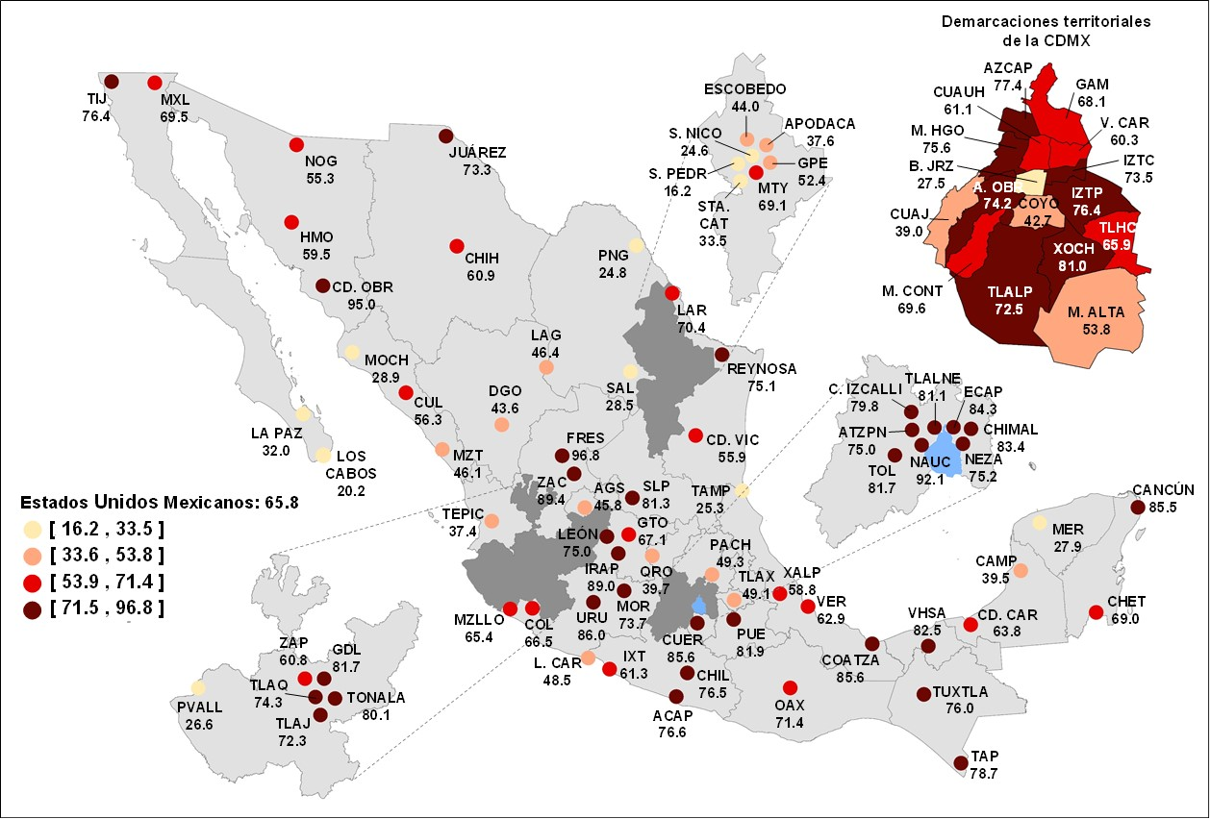

Fuente: INEGI. Encuesta Nacional de Seguridad Pública Urbana (ENSU).

En lo referente a la percepción de inseguridad en espacios físicos específicos, en diciembre de 2021, 76.9% de la población manifestó sentirse insegura en los cajeros automáticos localizados en la vía pública, 70.2% en el transporte público, 62.4% en el banco y 57.9% en las calles que habitualmente usa.
Gráfica 2
POBLACIÓN DE 18 AÑOS Y MÁS QUE SE SIENTE
INSEGURA POR TIPO DE LUGAR
(Porcentaje)

Fuente: INEGI. Encuesta Nacional de Seguridad Pública Urbana (ENSU).
Respecto a la percepción de inseguridad en espacios físicos específicos por sexo, en diciembre de 2021, 81.9% de las mujeres manifestaron sentirse inseguras en los cajeros automáticos localizados en la vía pública y 74.8% en el transporte público, mientras que 71.1% de los hombres manifestaron sentirse inseguros en los cajeros automáticos localizados en la vía pública y 64.2% en el transporte público.

Gráfica 3
POBLACIÓN DE 18 AÑOS Y MÁS QUE SE SIENTE
INSEGURA POR TIPO DE LUGAR Y SEXO, DICIEMBRE DE 2021
(Porcentaje)

Fuente: INEGI. Encuesta Nacional de Seguridad Pública Urbana (ENSU).
Expectativa social sobre la seguridad pública (percepción)
En diciembre de 2021, 32.6% de la población de 18 años y más residente en las ciudades de interés consideró que en los próximos 12 meses la situación de la delincuencia en su ciudad seguirá igual de mal. Esto representa un cambio a la baja estadísticamente significativo de 2 puntos porcentuales respecto a septiembre de 2021, en donde se registró 34.6%. Por otra parte, 26.5% de la población refiere que la situación empeorará en los próximos 12 meses, lo que representa un cambio estadísticamente significativo a la baja de 6.7 puntos porcentuales frente a diciembre de 2020 y uno al alza de 1.7 puntos porcentuales con relación a septiembre de 2021, cuando se reportaron 33.2 y 24.8%, respectivamente.

Gráfica 4
EXPECTATIVA SOBRE LAS CONDICIONES DE SEGURIDAD PÚBLICA
A NIVEL NACIONAL PARA LOS PRÓXIMOS 12 MESES
“SEGUIRÁ IGUAL DE MAL O EMPEORARÁ”
(Porcentaje)

Nota: Debido a la emergencia sanitaria generada por el virus SARS-CoV2, fue cancelado el levantamiento correspondiente al segundo trimestre de 2020, cuyos resultados serían publicados el 15 de julio de 2020.
Fuente: INEGI. Encuesta Nacional de Seguridad Pública Urbana (ENSU).
Atestiguación de conductas delictivas o antisociales (conocimiento)
Durante el cuarto trimestre de 2021 (IV T 2021), los resultados de la ENSU revelan que el porcentaje de la población que mencionó haber visto o escuchado conductas delictivas o antisociales en los alrededores de su vivienda fue: consumo de alcohol en las calles (61.7%), robos o asaltos (55.7%), vandalismo en las viviendas o negocios (42.7%), venta o consumo de drogas (40.5%), disparos frecuentes con armas (39.6%), bandas violentas o pandillerismo (27.1%), tomas irregulares de luz (diablitos) (14.6%) y robo o venta ilegal de gasolina o diésel (huachicol) (3.8%). Véase gráfica 5.
Respecto al tercer trimestre de 2021 (III T 2021) se presentó un aumento estadísticamente significativo de 2.3 puntos porcentuales en la atestiguación de robos o asaltos, de 2 puntos porcentuales en atestiguación de disparos en los alrededores de su vivienda y venta o consumo de drogas y uno de 1.5 puntos porcentuales en atestiguación de consumo de alcohol en las calles.

Gráfica 5
ATESTIGUACIÓN DE CONDUCTAS DELICTIVAS O ANTISOCIALES A NIVEL NACIONAL
(Porcentaje)
Nota: Debido a la emergencia sanitaria generada por el virus SARS-CoV2, fue cancelado el levantamiento correspondiente al segundo trimestre de 2020, cuyos resultados serían publicados el 15 de julio de 2020.
Fuente: INEGI. Encuesta Nacional de Seguridad Pública Urbana (ENSU).
Conflictos y conductas antisociales (existencia)
Durante el IV T 2021, 32.7% de la población de 18 años y más tuvo de manera directa algún conflicto o enfrentamiento con familiares, vecinos, compañeros de trabajo o escuela, establecimientos o con autoridades de gobierno.
Cuadro 3  POBLACIÓN DE 18 AÑOS Y MÁS QUE EXPERIMENTÓ CONFLICTOS  O ENFRENTAMIENTOS, POR CIUDAD DE INTERÉS |  |  |  |  |  | Ciudades y demarcaciones  A la baja 12  Al alza 8  Sin cambio 70
Ciudad | Porcentaje |  |  |  | Ciudad | Porcentaje
 | III T 2021 | IV T 2021 |  |  |  | III T 2021 | IV T 2021
Nacional | 30.4 | 32.7 | *
Aguascalientes, Ags. | 30.2 | 28.8 |  |  | Puerto Vallarta, Jal. | 24.0 | 28.7
Mexicali, B.C. | 19.7 | 24.0 |  |  | Toluca, Edo. Mex. | 32.8 | 33.6
Tijuana, B.C. | 18.4 | 19.7 |  |  | Ecatepec, Edo. Mex. | 24.4 | 27.0
La Paz, B.C.S. | 34.7 | 44.5 |  |  | Ciudad Nezahualcóyotl, Edo. Mex. | 26.2 | 24.8
Los Cabos, B.C.S. ¹ | 24.7 | 24.3 |  |  | Naucalpan de Juárez, Edo. Mex. | 33.4 | 23.6 | *
Campeche, Camp. | 32.0 | 28.7 |  |  | Tlalnepantla de Baz, Edo. Mex. | 37.8 | 37.7
Ciudad del Carmen, Camp. | 29.0 | 26.7 |  |  | Cuautitlán Izcalli, Edo. Mex. | 30.0 | 38.6
Saltillo, Coah. | 31.0 | 31.0 |  |  | Atizapán de Zaragoza, Edo. Mex. | 25.8 | 34.9 | *
La Laguna, Coah.-Dgo. ² | 17.9 | 22.7 |  |  | Chimalhuacán, Edo. Mex. | 34.4 | 29.0
Piedras Negras, Coah. | 17.2 | 19.3 |  |  | Morelia, Mich. | 27.6 | 20.2 | *
Colima, Col. | 31.6 | 41.6 |  |  | Uruapan, Mich. | 34.1 | 38.7
Manzanillo, Col. | 34.4 | 27.1 |  |  | Lázaro Cárdenas, Mich. | 25.4 | 19.3
Tuxtla Gutiérrez, Chis. | 24.8 | 22.2 |  |  | Cuernavaca, Mor. | 22.1 | 20.1
Tapachula, Chis. | 10.0 | 7.4 |  |  | Tepic, Nay. | 23.2 | 15.0 | *
Chihuahua, Chih. | 26.8 | 27.1 |  |  | Monterrey, N.L. | 37.1 | 43.4
Ciudad Juárez, Chih. | 18.5 | 34.1 | * |  | San Pedro Garza García, N.L. | 26.7 | 26.9
Gustavo A. Madero, CDMX | 36.7 | 43.0 |  |  | Apodaca, N.L. | 14.5 | 17.8
Iztacalco, CDMX | 54.6 | 59.2 |  |  | Guadalupe, N.L. | 15.2 | 21.6
Venustiano Carranza, CDMX | 41.5 | 31.3 | * |  | General Escobedo, N.L. | 12.7 | 16.9
Benito Juárez, CDMX | 43.1 | 37.3 |  |  | San Nicolás de los Garza, N.L. | 23.9 | 22.0
Coyoacán, CDMX | 48.5 | 36.4 | * |  | Santa Catarina, N.L. | 23.3 | 30.3
La Magdalena Contreras, CDMX | 57.3 | 54.8 |  |  | Oaxaca, Oax. | 31.1 | 28.4
Tlalpan, CDMX | 39.3 | 38.3 |  |  | Puebla, Pue. | 19.8 | 24.3
Iztapalapa, CDMX | 39.0 | 70.2 | * |  | Querétaro, Qro. | 31.6 | 38.5
Milpa Alta, CDMX | 39.5 | 36.2 |  |  | Cancún, Q. Roo | 40.1 | 33.4
Tláhuac, CDMX | 64.0 | 43.2 | * |  | Chetumal, Q. Roo | 21.5 | 20.7
Xochimilco, CDMX | 56.0 | 25.6 | * |  | San Luis Potosí, S.L.P. | 23.0 | 32.3 | *
Álvaro Obregón, CDMX | 33.5 | 18.4 | * |  | Culiacán, Sin. | 10.6 | 11.8
Azcapotzalco, CDMX | 29.8 | 38.7 |  |  | Mazatlán, Sin. | 31.0 | 37.3
Cuajimalpa de Morelos, CDMX | 53.1 | 53.8 |  |  | Los Mochis, Sin. | 21.4 | 28.0
Cuauhtémoc, CDMX | 73.2 | 58.2 | * |  | Hermosillo, Son. | 48.7 | 49.8
Miguel Hidalgo, CDMX | 61.2 | 39.7 | * |  | Nogales, Son. | 25.8 | 45.1 | *
Durango, Dgo. | 37.6 | 34.5 |  |  | Ciudad Obregón, Son. | 27.2 | 23.0
León, Gto. | 30.2 | 35.5 |  |  | Villahermosa, Tab. | 32.7 | 28.6
Guanajuato, Gto. | 28.1 | 22.6 |  |  | Tampico, Tamps. | 14.9 | 13.2
Irapuato, Gto. | 35.2 | 25.8 |  |  | Reynosa, Tamps. | 25.1 | 26.8
Acapulco, Gro. | 26.6 | 21.2 |  |  | Nuevo Laredo, Tamps. | 28.1 | 37.3 | *
Chilpancingo, Gro. | 31.5 | 36.0 |  |  | Ciudad Victoria, Tamps. | 24.9 | 26.6
Ixtapa-Zihuatanejo, Gro. | 26.7 | 27.8 |  |  | Tlaxcala, Tlax. | 25.0 | 19.4
Pachuca, Hgo. | 43.7 | 23.0 | * |  | Veracruz, Ver. | 12.7 | 12.7
Guadalajara, Jal. | 30.9 | 55.1 | * |  | Coatzacoalcos, Ver. | 32.2 | 32.0
Tonalá, Jal. | 59.3 | 61.7 |  |  | Xalapa, Ver. | 31.8 | 35.3
Tlajomulco de Zúñiga, Jal. | 49.5 | 51.2 |  |  | Mérida, Yuc. | 21.9 | 24.0
San Pedro Tlaquepaque, Jal. | 40.0 | 44.2 |  |  | Zacatecas, Zac. | 28.0 | 20.0 | *
Zapopan, Jal. | 37.8 | 52.2 | * |  | Fresnillo, Zac. | 36.3 | 31.6
Nota: Porcentaje de la población de 18 años y más residente en las ciudades de interés. Excluye la opción de respuesta “No sabe o no responde”.
¹ Incluye las localidades urbanas de San José del Cabo y Cabo San Lucas.
² Incluye los municipios de Matamoros, Coah; Torreón, Coah; Gómez Palacio, Dgo; y Lerdo, Dgo.
* En estos casos sí existió un cambio estadísticamente significativo respecto al III T 2021.
Fuente: INEGI. Encuesta Nacional de Seguridad Pública Urbana (ENSU).
Las tres ciudades con mayor porcentaje de población de 18 años y más que reportó haber tenido conflictos o enfrentamientos fueron: Iztapalapa (70.2%), Tonalá (61.7%) e Iztacalco (59.2%). Las ciudades donde se obtuvieron los menores porcentajes de conflicto entre la población fueron: Tapachula (7.4%), Culiacán Rosales (11.8%) y Veracruz (12.7%).
De la población de 18 años y más que reconoció haber tenido conflictos o enfrentamientos de manera directa por causa de incivilidades en su entorno, 75% mencionó que estos conflictos se dieron con los vecinos, mientras que 31.8% manifestó haber tenido conflictos o enfrentamientos con desconocidos en la calle.
Gráfica 6
POBLACIÓN DE 18 AÑOS Y MÁS CON EXISTENCIA DE CONFLICTOS
O ENFRENTAMIENTOS, POR TIPO DE ACTOR
(Porcentaje)

Fuente: INEGI. Encuesta Nacional de Seguridad Pública Urbana (ENSU).
De la población de 18 años y más que reconoció haber tenido conflictos o enfrentamientos de manera directa por causa de incivilidades en su entorno, las mujeres declararon principalmente conflictos por ruido (14.7%) y por basura tirada o quemada por vecinos (12.1%), mientras que para los hombres estos porcentajes fueron 14.5 y 12.5%, respectivamente.

Gráfica 7
POBLACIÓN DE 18 AÑOS Y MÁS POR TIPO DE CONFLICTOS O
ENFRENTAMIENTOS SEGÚN SEXO, IV T 2021
(Porcentaje)
Fuente: INEGI. Encuesta Nacional de Seguridad Pública Urbana (ENSU).
Cambio de rutinas o hábitos (experiencias)
Durante el IV T 2021, 57.5% de la población de 18 años y más residente en las ciudades objeto de estudio, manifestó que modificó sus hábitos respecto a “llevar cosas de valor como joyas, dinero o tarjetas de crédito” por temor a sufrir algún delito. Además, 49.1% reconoció haber cambiado hábitos de “caminar por los alrededores de su vivienda, pasadas las ocho de la noche”, 44.8% modificó rutinas en cuanto a “permitir que sus hijos menores salgan de su vivienda” y 32.2% cambió rutinas relacionadas con “visitar parientes o amigos”.
Con relación al III T 2021 se tiene un aumento estadísticamente significativo de 4.1 puntos porcentuales respecto a llevar cosas de valor, de 2.7 en cambio de hábito de caminar de noche en los alrededores de su vivienda y de 1.7 puntos porcentuales en cambio de hábito como visitar parientes o amigos. En comparación con el cuarto trimestre de 2020 (IV T 2020) se registró un descenso estadísticamente significativo de 6.1 puntos porcentuales en el cambio de rutina relativa a permitir que menores salgan de su vivienda, de 3.8 respecto a caminar de noche en los alrededores de su vivienda, y de 3.1 puntos porcentuales respecto a llevar cosas de valor y a visitar parientes o amigos.
Gráfica 8
CAMBIO DE RUTINAS POR TEMOR A SUFRIR ALGÚN DELITO
(Porcentaje)
Nota: Debido a la emergencia sanitaria generada por el virus SARS-CoV2, fue cancelado el levantamiento correspondiente al segundo trimestre de 2020, cuyos resultados serían publicados el 15 de julio de 2020.
Fuente: INEGI. Encuesta Nacional de Seguridad Pública Urbana (ENSU).
Percepción del desempeño de las policías preventiva municipal, estatal, Guardia Nacional, Ejército y Marina, para prevenir y combatir la delincuencia
Entre los resultados de la ENSU, correspondientes a diciembre de 2021, destaca que los porcentajes de la población de 18 años y más que identificó a las diversas autoridades de seguridad pública y que percibió su desempeño como “muy o algo efectivo” en sus labores para prevenir y combatir la delincuencia fueron: Marina (84.7%), Ejército (82.8%), Guardia Nacional (72.9%), policía estatal (49%) y policía preventiva municipal (43.1%).

Gráfica 9
PERCEPCIÓN DEL DESEMPEÑO DE LAS AUTORIDADES DE SEGURIDAD PÚBLICA
“MUY O ALGO EFECTIVO”
(Porcentaje)
Nota: Debido a la emergencia sanitaria generada por el virus SARS-CoV2, fue cancelado el levantamiento correspondiente al segundo trimestre de 2020, cuyos resultados serían publicados el 15 de julio de 2020.
Fuente: INEGI. Encuesta Nacional de Seguridad Pública Urbana (ENSU).
Desempeño gubernamental (percepción)
En el último mes de 2021, 81.2% de la población de 18 años y más manifestó como uno de los problemas más importantes en su ciudad la existencia de “baches en calles y avenidas”, 60.3% el “alumbrado público insuficiente” y 56.8% consideró a la “delincuencia (robos, extorsiones, secuestros, fraudes, etc.)”.
Respecto a “hospitales saturados o con servicio deficiente”, el 40.8% de la población de 18 años y más identifica a éstos como uno de los problemas más importantes en las ciudades.

Gráfica 10
PROBLEMÁTICAS MÁS IMPORTANTES EN CIUDADES
(Porcentaje)

Fuente: INEGI. Encuesta Nacional de Seguridad Pública Urbana (ENSU).
En diciembre de 2021, 28.6%de la población de 18 años y más a nivel nacional consideró al gobierno de su ciudad como “muy o algo efectivo” para resolver los problemas más importantes. Las ciudades con mayor porcentaje en dicha percepción fueron: Piedras Negras (64.2%), Apodaca (61.3%) y Ciudad del Carmen (55.1%). Las ciudades con menor porcentaje de percepción de efectividad para resolver problemas fueron: Naucalpan de Juárez (10.5%), Ciudad Obregón (12.8%) y Tonalá (13%).

Mapa 2
PERCEPCIÓN DE LA POBLACIÓN SOBRE LA EFECTIVIDAD DEL GOBIERNO DE SU CIUDAD PARA RESOLVER LAS PRINCIPALES PROBLEMÁTICAS,
POR CIUDAD DE INTERÉS, DICIEMBRE DE 2021
“MUY O ALGO EFECTIVO”^{1/}
(Porcentaje)
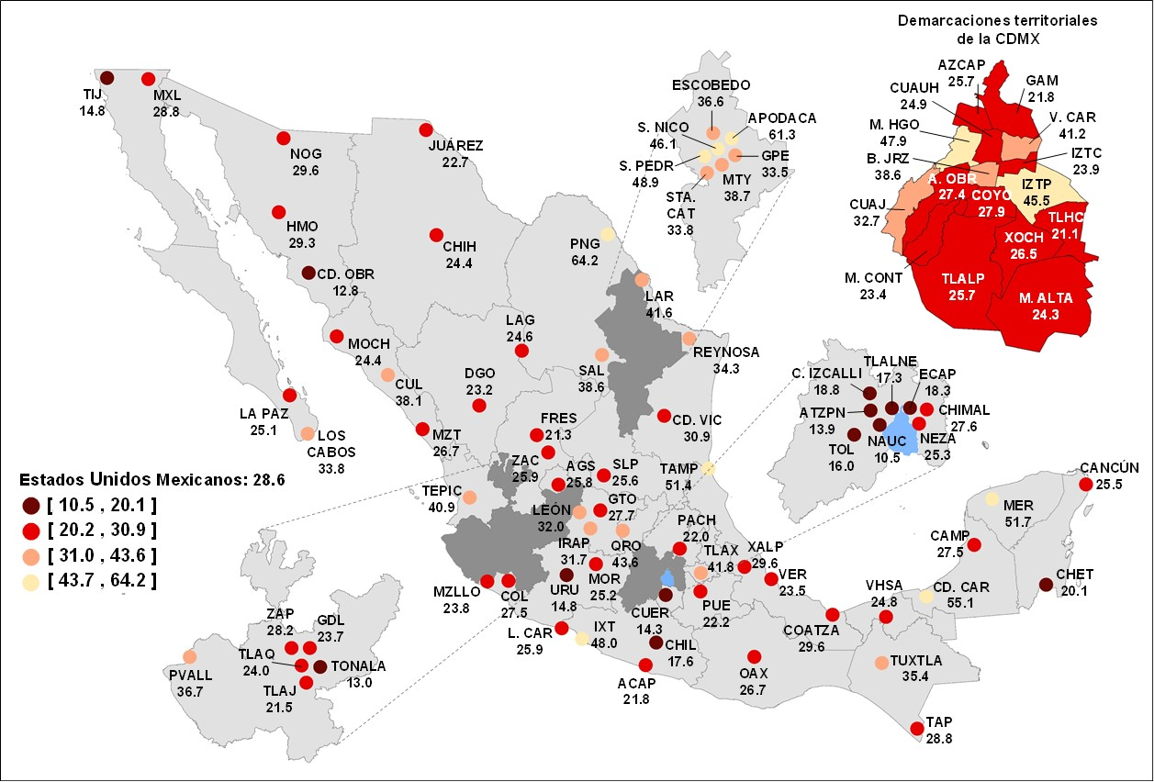
^{1/} Incluye las opciones de respuesta "Muy efectivo" y "Algo efectivo".
Fuente: INEGI. Encuesta Nacional de Seguridad Pública Urbana (ENSU).

Víctimas de actos de corrupción
De julio a diciembre de 2021, se estima que 11.3% de la población de 18 años y más tuvo contacto con alguna autoridad de seguridad pública. De estas personas 46.6% declararon haber sufrido un acto de corrupción por parte del personal perteneciente a dichas autoridades.
Gráfica 11
POBLACIÓN QUE EXPERIMENTÓ ALGÚN ACTO DE CORRUPCIÓN
POR PARTE DE ALGUNA AUTORIDAD DE SEGURIDAD PÚBLICA
(Porcentaje)
Población de 18 años y más que tuvo contacto con alguna autoridad de seguridad pública |  | Experimentó algún acto de corrupción
Nota: Para el primer periodo de 2020, se toman en cuenta las situaciones ocurridas entre enero y septiembre de ese año, mientras que, para el segundo periodo de 2020, se toman en cuenta las situaciones ocurridas entre julio y diciembre.
Fuente: INEGI. Encuesta Nacional de Seguridad Pública Urbana (ENSU).

Mapa 3
POBLACIÓN QUE TUVO CONTACTO CON AUTORIDADES DE SEGURIDAD
PÚBLICA^{1/} Y EXPERIMENTÓ ALGÚN ACTO DE CORRUPCIÓN,
POR CIUDAD DE INTERÉS, SEGUNDO SEMESTRE DE 2021
(Porcentaje)
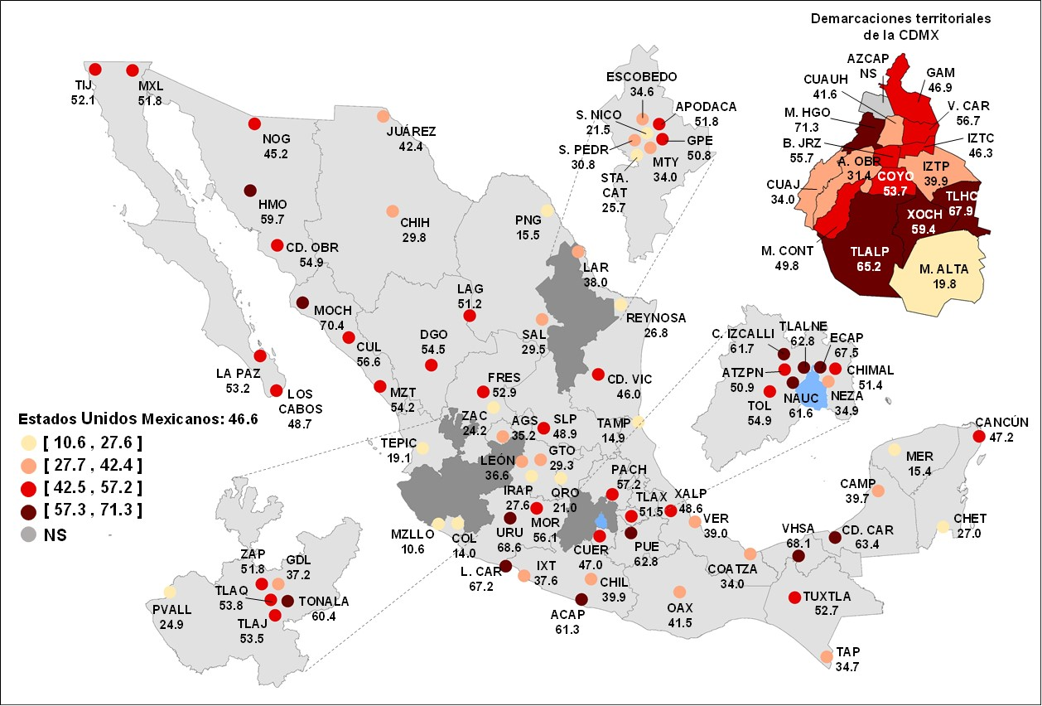
^{1/} Población de 18 años y más que tuvo contacto directo con autoridades de seguridad pública por incidentes de tránsito, infracciones, detenciones por riñas, faltas a la moral o administrativas.
ns No significativo, corresponde a las estimaciones más pequeñas con coeficiente de variación mayor o igual al 30 por ciento.
Fuente: INEGI. Encuesta Nacional de Seguridad Pública Urbana (ENSU).
Hogares con algún integrante víctima de robo y/o extorsión (victimización)
Durante el segundo semestre de 2021, se estima que 25.2% de los hogares en zonas urbanas tuvo algún integrante que fue víctima de al menos un delito de robo total o parcial de vehículo, robo en casa habitación, robo o asalto en calle o transporte público (incluye robo en banco o cajero automático), robo en forma distinta a las anteriores, o extorsión.

Gráfica 12
HOGARES VÍCTIMA O CON ALGÚN INTEGRANTE VÍCTIMA
DE ROBO Y/O EXTORSIÓN
(Porcentaje)

Nota En cada hogar el informante pudo haber declarado más de un delito.
* Se incluyen aquellos hogares en donde no se especificó si alguno de sus integrantes fue víctima de al menos un delito.
Fuente: INEGI. Encuesta Nacional de Seguridad Pública Urbana (ENSU).
Hogares con algún integrante víctima de robo y/o extorsión (experiencia)
En el semestre julio-diciembre de 2021, en 9.8% de los hogares de las ciudades de interés, al menos un integrante del hogar fue víctima de robo parcial de vehículo. Asimismo, en 9.5% de los hogares al menos un integrante del hogar fue víctima de robo o asalto en calle o transporte público y 8.6% fue víctima de extorsión.
Gráfica 13
HOGARES VÍCTIMA O CON ALGÚN INTEGRANTE VÍCTIMA
POR TIPO DE DELITO
(Porcentaje)

Fuente: INEGI. Encuesta Nacional de Seguridad Pública Urbana (ENSU).
Mapa 4
HOGARES VÍCTIMA O CON ALGÚN INTEGRANTE VÍCTIMA DE ROBO^{1/} Y/O EXTORSIÓN POR CIUDAD DE INTERÉS, SEGUNDO SEMESTRE DE 2021
(Porcentaje)
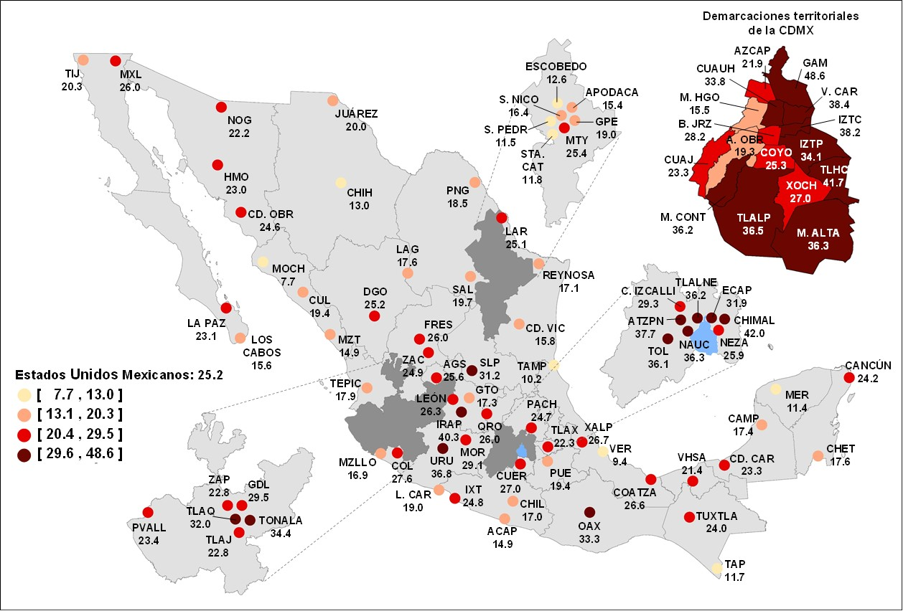
^{1/} Se incluyen los delitos de “Robo o asalto en la calle o en el transporte público”, “Robo total de vehículo”, “Robo de accesorios, refacciones o herramientas de vehículos”, “Robo a casa habitación” y “Robo en forma distinta a las anteriores”.
Fuente: INEGI. Encuesta Nacional de Seguridad Pública Urbana (ENSU).

Mapa 5
HOGARES VÍCTIMA O CON ALGÚN INTEGRANTE VÍCTIMA DE ROBO^{1/}
POR CIUDAD DE INTERÉS, SEGUNDO SEMESTRE DE 2021
(Porcentaje)
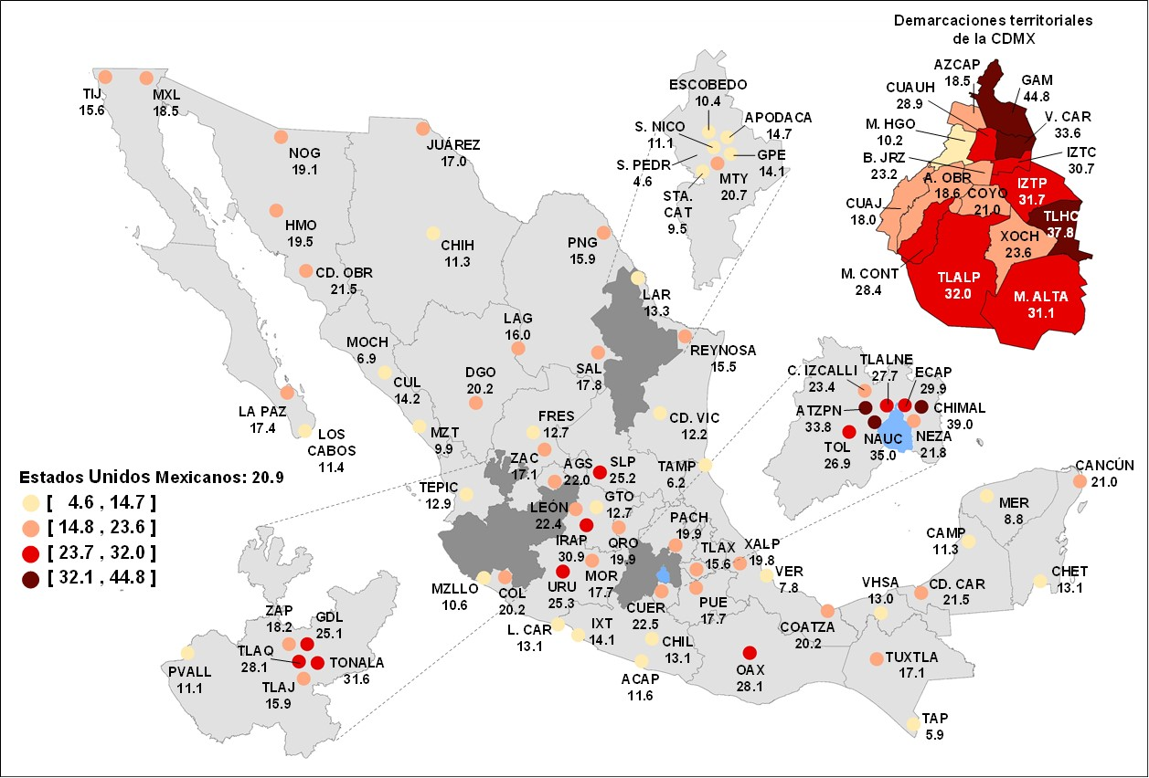
^{1/} Se incluyen los delitos de “Robo o asalto en la calle o en el transporte público”, “Robo total de vehículo”, “Robo de accesorios, refacciones o herramientas de vehículos”, “Robo a casa habitación” y “Robo en forma distinta a las anteriores”.
Fuente: INEGI. Encuesta Nacional de Seguridad Pública Urbana (ENSU).

Mapa 6
HOGARES CON ALGÚN INTEGRANTE VÍCTIMA DE EXTORSIÓN
POR CIUDAD DE INTERÉS, SEGUNDO SEMESTRE DE 2021
(Porcentaje)
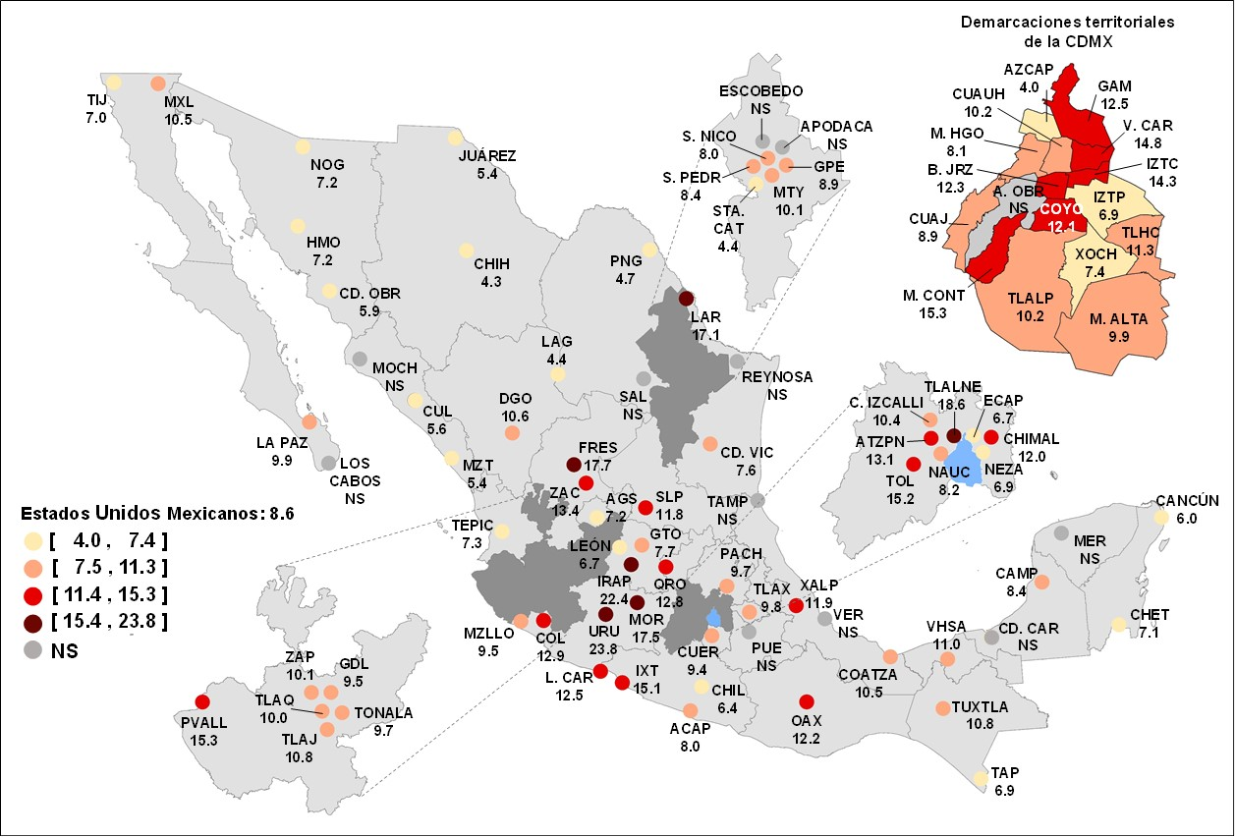
NS No significativo, corresponde a las estimaciones más pequeñas con coeficiente de variación mayor o igual al 30 por ciento.
Fuente: INEGI. Encuesta Nacional de Seguridad Pública Urbana (ENSU).

Acoso personal y violencia sexual (victimización)
Durante el segundo semestre de 2021, se estima que 13.5% de las personas de 18 años y más en zonas urbanas fue víctima de al menos un tipo de acoso personal y/o violencia sexual en lugares públicos.
Gráfica 14
POBLACIÓN QUE HA ENFRENTADO ALGUNA SITUACIÓN DE ACOSO
Y/O VIOLENCIA SEXUAL, SEGÚN SEXO
(Porcentaje)

Fuente: INEGI. Encuesta Nacional de Seguridad Pública Urbana (ENSU).
Se estima que 10.2% de las personas de 18 años y más en zonas urbanas fue víctima de piropos groseros u ofensivos de tipo sexual o sobre su cuerpo que le molestaron u ofendieron en lugares públicos.

Gráfica 15
POBLACIÓN DE 18 AÑOS Y MÁS, SEGÚN SITUACIÓN
DE ACOSO Y/O VIOLENCIA SEXUAL
(Porcentaje)

1/ correo electrónico o redes sociales (como Facebook, Twitter, WhatsApp, etc.), que a usted le molestaron u ofendieron.
2/ del celular, correo electrónico o redes sociales (Facebook, Twitter, WhatsApp, etc.)
3/ o en contra de su voluntad.
Fuente: INEGI. Encuesta Nacional de Seguridad Pública Urbana (ENSU).
Movilidad (experiencias)
Durante el IV T 2021, se estima que 67.9% de la población de hombres de 18 años y más en zonas urbanas, salió diariamente de su vivienda, mientras que de la población de mujeres de 18 años y más, se estima que fue de 52.6%.

Gráfica 16
POBLACIÓN DE 18 AÑOS Y MÁS POR SEXO Y FRECUENCIAS CON
LA QUE HA SALIDO DE SU VIVIENDA, IV T 2021
(Porcentaje)

Fuente: INEGI. Encuesta Nacional de Seguridad Pública Urbana (ENSU).
En el trimestre octubre-diciembre de 2021, se estima que 59.4% de la población de 18 años y más en zonas urbanas, salió diariamente de su vivienda. De estas personas 65.5% se sintieron inseguras.
Gráfica 17
POBLACIÓN DE18 AÑOS Y MÁS POR FRECUENCIAS CON LA QUE
HA SALIDO DE SU VIVIENDA SEGÚN SENSACIÓN
DE SEGURIDAD PÚBLICA, IV T 2021
(Porcentaje)

Nota: No incluye a los que no especificaron la frecuencia con la que salieron de su vivienda.
Fuente: INEGI. Encuesta Nacional de Seguridad Pública Urbana (ENSU).
Aspectos metodológicos
La Encuesta Nacional de Seguridad Pública Urbana (ENSU) se lleva a cabo en la primera quincena de los meses de marzo, junio, septiembre y diciembre de cada año. A partir de 2016 cuenta con una muestra de 300 viviendas trimestrales por ciudad de interés, y a partir de septiembre de 2019, 300 viviendas por cada una de las 16 demarcaciones territoriales en que se divide la Ciudad de México. El agrupado nacional fue de 27 mil viviendas. El entrevistado, que debe contar con al menos 18 años, es seleccionado aleatoriamente. El esquema de muestreo es probabilístico, trietápico, estratificado y por conglomerados, tiene como última unidad de selección la vivienda particular y como unidad de observación a la persona.
Para el cuarto trimestre de 2021, la ENSU se aplicó en 74 ciudades de interés, más la Ciudad de México dividida en 16 demarcaciones territoriales. Un total de 75 ciudades de interés. Asimismo, a partir de 2016 se seleccionó un nuevo panel de viviendas, en el cual cada vivienda será visitada en cinco ocasiones, una cada trimestre, de manera que una vivienda participa en el proyecto a lo largo de un año con tres meses.
El tamaño de la muestra garantiza un nivel de confianza en los resultados del 90%, con errores relativos acotados al 15%, considerando una tasa de no respuesta del 15 por ciento. Para el cuarto trimestre de 2021 la tasa de respuesta neta total fue de 86.77 por ciento.
La información que se genera con esta encuesta permite tener un panorama amplio de aspectos relacionados con la seguridad pública. Los dos primeros se refieren a la percepción de seguridad en términos del temor a la delincuencia; el tercero se enfoca en el conocimiento de conductas delictivas o antisociales; el cuarto aspecto se centra en el cambio de rutinas o hábitos por temor a ser víctima del delito; el quinto muestra la percepción sobre el desempeño de las policías Preventiva Municipal, Estatal, Guardia Nacional, Ejército y Marina. Además, se genera información que permite identificar los conflictos o enfrentamientos directos y conductas antisociales con familiares, vecinos, compañeros de trabajo o escuela, establecimientos o autoridades de gobierno, la percepción sobre el desempeño gubernamental, los principales problemas que enfrentan las personas en su ciudad y la efectividad de las autoridades para atenderlos, así como los hogares víctima u hogares con algún integrante víctima en cada ciudad de interés y las personas víctima de al menos un acto de corrupción por parte de autoridades de seguridad pública. Asimismo, se producen estimaciones sobre formas de enterarse de la seguridad pública, violencia en el entorno familiar y finalmente se presentan datos sobre la frecuencia de movilidad.
La información contenida en este documento es generada por el INEGI a través de la Encuesta Nacional de Seguridad Pública Urbana y se da a conocer en la fecha establecida en el Calendario de difusión de información estadística y geográfica y de Interés Nacional.
Las cifras aquí mencionadas pueden ser consultadas en la página de Internet del INEGI:
https://www.inegi.org.mx/programas/ensu/default.html

Es decir, que hay evidencia estadística de que los porcentajes son diferentes.
Incluye las localidades "San José del Cabo” y “Cabo San Lucas".
Población de 18 años y más que tuvo contacto directo con autoridades de seguridad pública por incidentes de tránsito, infracciones, detenciones por riñas, faltas a la moral o administrativas.
Ver cuestionario en https://www.inegi.org.mx/programas/ensu/default.html
Desde el tercer levantamiento de 2021 se integraron 74 ciudades de interés, más la Ciudad de México dividida en 16 demarcaciones territoriales. Un total de 75 ciudades de interés.
Es decir, que hay evidencia estadística de que los porcentajes son diferentes.
Con el fin de determinar si existen o no variaciones significativas se llevan a cabo pruebas de hipótesis.
Con el fin de determinar si existen o no variaciones significativas se llevan a cabo pruebas de hipótesis.
Con el fin de determinar si existen o no variaciones significativas se llevan a cabo pruebas de hipótesis.
Población de 18 años y más que tuvo contacto directo con autoridades de seguridad pública por incidentes de tránsito, infracciones, detenciones por riñas, faltas a la moral o administrativas.
En cada hogar el informante pudo haber declarado más de un delito.
Automóvil, camioneta o camión.
Robo de accesorios, refacciones o herramientas de vehículos (automóvil, camioneta o camión).
Cada informante pudo haber declarado más de una situación. Se refiere a alguna situación de violencia sexual como: "Le dijeron piropos groseros u ofensivos de tipo sexual o sobre su cuerpo que a usted le molestaron u ofendieron", "Alguien intentó obligarle o forzarle usando la fuerza física, engaños, o chantajes a tener relaciones sexuales sin su consentimiento, o en contra de su voluntad", "Le ofrecieron dinero, regalos u otro tipo de bienes a cambio de algún intercambio de tipo sexual, que a usted le pareció ofensivo o humillante", "Le enviaron mensajes o publicaron comentarios sobre usted, con insinuaciones sexuales, insultos u ofensas sexuales, a través del celular, correo electrónico o redes sociales (como Facebook, Twitter, WhatsApp, etc.), que a usted le molestaron u ofendieron", "Alguna persona le obligó a tener relaciones sexuales en contra de su voluntad", "Alguna persona le mostró sus partes íntimas o se tocó sus partes íntimas enfrente de usted, y usted se sintió molesta(o), ofendida(o), o atemorizada(o)", "Le manosearon, tocaron, besaron o se le arrimaron, recargaron o encimaron con fines sexuales sin su consentimiento", "Le enviaron mensajes, fotos, videos o publicaciones con insinuaciones, insultos u ofensas sexuales que fueron ofensivos o amenazantes a través del celular, correo electrónico o redes sociales (Facebook, Twitter, WhatsApp, etc.)" y "Le obligaron a mirar escenas o actos sexuales o pornográficos (fotos, revistas, vídeos o películas)".
Se refiere a que le haya sucedido "en la calle, en el transporte público, en el parque, o algún lugar recreativo (cine, antro, etc.) o en otro lugar público (iglesia, centro comercial, mercado, plaza pública)".

